TRƯỜNG ĐẠI HỌC BÁCH KHOA

**KHOA ĐIỆN TỬ VIỄN THÔNG**

Ảnh có chứa vòng tròn, Nhiều màu sắc, Đồ họa

Nội dung do AI tạo ra có thể không chính xác. Ảnh có chứa văn bản, Phông chữ, ảnh chụp màn hình, Đồ họa

Nội dung do AI tạo ra có thể không chính xác.

**BÁO CÁO**

**LẬP TRÌNH ĐA NỀN TẢNG**

**SQLite và Drift - Quản lý cơ sở dữ liệu quan hệ**

**Sinh viên thực hiện :**

**01. Lê Duy Tân** **Lớp: 22KTMT2** **MSSV: 106220269**

**02. Võ Hoàng Anh Vin** **Lớp: 22KTMT2** **MSSV: 106220277**

**Người hướng dẫn :** **TS. Duy Nhật Viễn**

**Đà Nẵng, 2025.**

**THUYẾT MINH**

**BÁO CÁO**

**SQLite và Drift - Quản lý cơ sở dữ liệu quan hệ**

BẢNG PHÂN CÔNG CÔNG VIỆC TRONG NHÓM

|  |  |  |  |
| --- | --- | --- | --- |
| STT | HỌ VÀ TÊN | NHIỆM VỤ | KHỐI LƯỢNG |
| 01 | VÕ HOÀNG ANH VIN | - Tạo ứng dụng quản lý danh sách sản phẩm với SQLite    - Migrate sang Drift và so sánh ưu nhược điểm | 50% |
| 02 | LÊ DUY TÂN | - Demo các truy vấn phức tạp, relationships    - Performance testing và optimization | 50% |

Link code github: [vinwork-re/topic8](https://github.com/vinwork-re/topic8)

**MỤC LỤC**

1. **Khái niêm Sqlite và drift ……………………….……2**
2. **Quản lý danh sách sản phẩm với sqlite…………...….2**
3. **Migrate sang Drift………………………………..…...3**
4. **So sánh ưu nhược điểm của sqlite và drift………..…3**
5. **Demo truy vấn phức tạp…………………………..….4**
6. **Relationship và demo relationship………………..…4**
7. **Performance testing và optimization………..…..5**
8. **Các nguồn tài liệu tham khảo…………………..** 6
9. **Khái niêm Sqlite và drift**

* **SQLite** là một cơ sở dữ liệu quan hệ nhúng, mạnh mẽ để lưu trữ dữ liệu có

cấu trúc dạng bảng.

* + Sử dụng thư viện sqflite để tương tác.
  + Phù hợp cho danh sách bài viết, sản phẩm, lịch sử giao dịch...
  + Yêu cầu viết các câu lệnh SQL thuần túy
* **Drift** là một thư viện ORM (Object-Relational Mapping) mạnh mẽ xây dựng

trên SQLite.

* + Cung cấp API Dart an toàn kiểu (type-safe) để viết truy vấn, không cần SQL thuần.
  + Hỗ trợ streams, migrations tự động và các tính năng nâng cao.
  + Yêu cầu thiết lập phức tạp hơn với build_runner.

1. **Quản lý danh sách sản phẩm với sqlite**

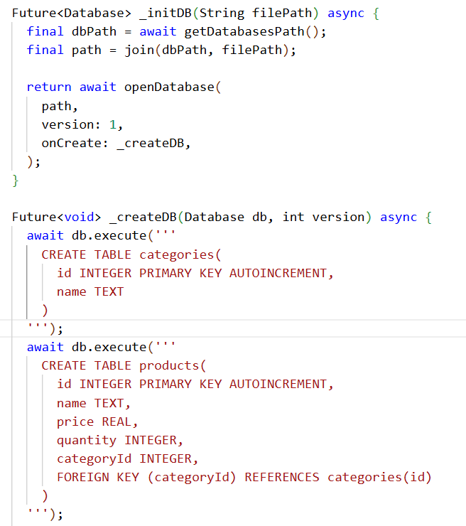

1. **Migrate sang Drift**

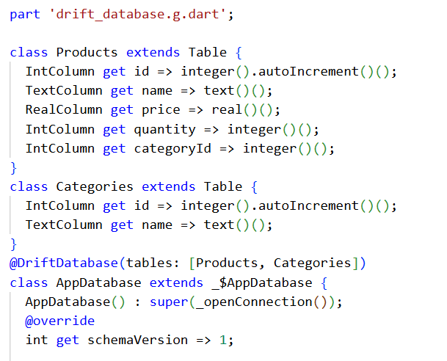

1. **So sánh ưu nhược điểm của sqlite và drift**

| **Tiêu chí** | **SQLite (sqflite)** | **Drift ORM** |
| --- | --- | --- |
| **Cách thao tác dữ liệu** | Viết SQL thủ công (INSERT, SELECT, JOIN...) | Viết bằng cú pháp Dart (type-safe API) |
| **Quản lý bảng & model** | Tự định nghĩa bảng và chuyển đổi dữ liệu thủ công | Sử dụng @DataClass, @Table, tự sinh model |
| **Migration** | Thủ công (phải viết lệnh ALTER, DROP...) | Tích hợp sẵn hệ thống migration |
| **Truy vấn phức tạp (JOIN, WHERE, ORDER BY)** | Dễ lỗi cú pháp, khó bảo trì | Có thể viết dễ dàng bằng cú pháp Dart |
| **Reactive (tự động cập nhật UI)** | Không hỗ trợ trực tiếp | Có — tự động lắng nghe thay đổi (Stream) |
| **Hiệu năng** | Tốt, gần như thuần SQLite | Tốt, có overhead nhỏ do abstraction |
| **Học và setup ban đầu** | Dễ hiểu, nhưng code dài | Phức tạp hơn ban đầu (cần build_runner) |
| **Phù hợp cho** | Ứng dụng nhỏ, demo học tập | Ứng dụng trung bình–lớn, cần mở rộng và maintain |

1. **Demo truy vấn phức tạp**

Ảnh có chứa văn bản, ảnh chụp màn hình, số, phần mềm

Nội dung do AI tạo ra có thể không chính xác.Ảnh có chứa văn bản, ảnh chụp màn hình, Phông chữ, tài liệu

Nội dung do AI tạo ra có thể không chính xác.Ảnh có chứa văn bản, ảnh chụp màn hình, phần mềm, Trang web

Nội dung do AI tạo ra có thể không chính xác.

1. **Relationship và demo relationship**

| Loại quan hệ | Ký hiệu | Mô tả | Ví dụ |
| --- | --- | --- | --- |
| 1 – 1 (One to One) | 1:1 | Mỗi bản ghi trong bảng A chỉ liên kết với 1 bản ghi trong bảng B | Một nhân viên có đúng 1 hồ sơ cá nhân |
| 1 – M (One to Many) | 1:M | Một bản ghi trong bảng A có thể liên kết với nhiều bản ghi trong bảng B | Một danh mục (Category) có nhiều sản phẩm (Product) |
| M – M (Many to Many) | M:M | Nhiều bản ghi ở A có thể liên kết với nhiều bản ghi ở B | Một sản phẩm thuộc nhiều đơn hàng, một đơn hàng chứa nhiều sản phẩm |

Ảnh có chứa văn bản, ảnh chụp màn hình, Phông chữ

Nội dung do AI tạo ra có thể không chính xác.

Ảnh có chứa văn bản, ảnh chụp màn hình, Phông chữ, số

Nội dung do AI tạo ra có thể không chính xác.

1. **Performance testing và optimization**

* Performance testing (kiểm thử hiệu năng) là quá trình đo lường tốc độ, độ ổn định và mức tiêu thụ tài nguyên của ứng dụng Flutter khi thực hiện các tác vụ cụ thể như:
* Thêm (Insert)
* Cập nhật (Update)
* Xóa (Delete)
* Truy vấn (Select)
* Join nhiều bảng
* Mục tiêu:
* Xác định xem ứng dụng có hoạt động mượt, ổn định không khi dữ liệu tăng.
* Nhận xét:
* SQLite thuần có tốc độ thực thi nhanh hơn một chút do không qua lớp trừu tượng ORM.
* Drift ORM có độ trễ nhỏ (~5–10%) nhưng bù lại:
  + - * Code an toàn hơn (type-safe).
      * Tối ưu truy vấn phức tạp.
      * Quản lý migration, reactive UI hiệu quả.
* Optimization là quá trình cải thiện hiệu suất của ứng dụng bằng cách:
* Giảm thời gian truy vấn dữ liệu
* Giảm số lần truy cập I/O
* Giảm sử dụng bộ nhớ không cần thiết
* Cải thiện tốc độ hiển thị UI khi dữ liệu thay đổi

optimization

| **kỹ thuật** optimization | **Mục tiêu chính** |
| --- | --- |
| Indexing, Pagination, Query optimization | Giảm thời gian truy vấn |
| Transaction, Batch, Connection pooling | Giảm I/O overhead |
| Stream, Cache, Lazy loading | Giảm số truy vấn và cải thiện UX |
| DevTools, Profiling | Đo lường và theo dõi hiệu suất |
| UI rebuild, Isolate | Giữ cho giao diện mượt mà |

1. Các tài liệu tham khảo

[1] Slide Bài giảng của Thầy viễn

**https://drive.google.com/file/d/1PMQm5DOBg1ZM6Z6BWeE5G6vBzOg6-4Ib/view?usp=sharing**

**[2] Tài liệu trong trang chủ Flutter**

[Docs | Flutter](https://docs.flutter.dev/)

[2] Một số web học thuật về code

[13 Ultimate Flutter Performance Optimization Techniques for 2025](https://www.f22labs.com/blogs/13-flutter-performance-optimization-techniques-in-2025/)

[Flutter Performance Optimization: Best Practices for Faster Apps - DEV Community](https://dev.to/nithya_iyer/flutter-performance-optimization-best-practices-for-faster-apps-3dcd)